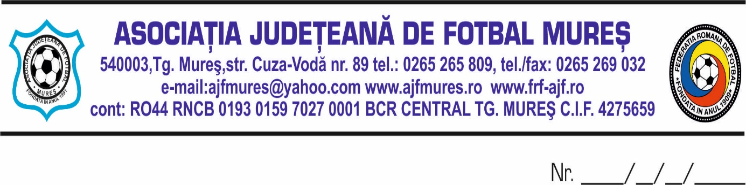

Hotararea Comitetului de Urgență
Nr. 2/01.04.2025

Comitetul de Urgența al AJF MUREȘ format din BUCUR MIRCEA-presedinte, OROSFOIAN IOAN-vicepresedinte , CSIKI ZSOLT -vicepresedinte, in sedinta convocata de presedintele AJF MURES, in baza art 35 al 3, coroborat cu al. 4 si al. 5 din acelasi articol al Statutului AJF MURES,

În urma vacantarii postului de presedinte al Comisiei Tehnice din cadrul AJF Mures si a demisiei domnului Todea Ispas din functia de membru al Comisiei de Disciplina,

Hotărește:

- Incepand cu data de 03.04.2025 la recomandarea presedintelui AJF Mures, aproba numirea in functia de presedinte al Comisiei Tehnice din Cadrul AJF Mures, domnul Nemes Raul, formator in cadrul Scolii Federale de Antrenori.
- Aproba numirea in functia de membru al Comisiei de Disciplina incepand cu data de 04.04.2025, a domnului Maier Marius.
- Prezenta hotărâre va fi supusă aprobării CEx în viitoarea ședință .

Realizat prin notă telefonică.

Am luat la cunoștință :

- 1. Bucur Mircea
- 2. Orosfoian Ioan
- 3. Csiki Zsolt

Redactat; vicepreşedinte; Ioan Orosfoian

